一、主要推動之產學合作計畫
政府已推動多項產學合作計畫，詳如附圖3-1。
附圖3-1：產學合作體系圖
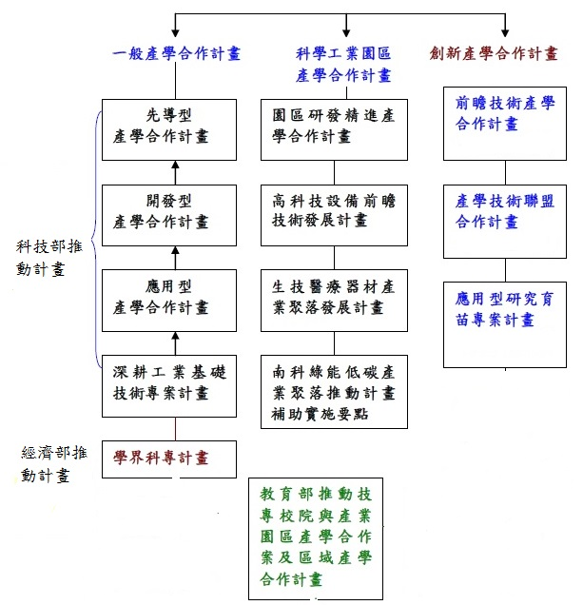
※註：1.資料來源，科技部提供之產學合作計畫書，本研究刪除非屬產學合作研究相關計畫部分。

茲依主要推動計畫說明如下：
(一)科技部
科技部本部產學合作研發計畫分為一般產學合作計畫及創新產學合作計畫，而創新產學合作計畫包括前瞻技術產學合作計畫（簡稱產學大聯盟）、產學技術聯盟合作計畫（簡稱產學小聯盟）、應用型研究育苗專案計畫。另科學園區管理局產學合作計畫包括園區研發精進產學合作計畫、高科技設備前瞻技術發展計畫、南部生技醫療器材產業聚落發展計畫及南科綠能低碳產業聚落推動計畫（詳附表3-1及附表3-2）。
附表3-1：科技部本部產學合作計畫表
計畫名稱 |  | 計畫內容
一般產學合作計畫 |  | 係為落實學術界先導性與實用性技術及知識應用研究，整合運用研發資源，發揮大專校院及學術研究機構研發能量，結合民間企業需求，並鼓勵企業積極參與學術界應用研究，培植企業研發潛力與人才，增進產品附加價值及管理服務績效。
創新產學合作計畫 | 前瞻技術產學合作計畫（簡稱產學大聯盟） | 由科技部與經濟部共同推動，鼓勵國內企業組成聯盟決定研究主題，與大學校院進行合作研究，共同投入前瞻性之產業技術研發，強化關鍵專利布局、產業標準建立或系統整合，並協助國內企業進行長期關鍵性技術研發人才培育，進而全面提升我國產業競爭力及產品附加價值。
創新產學合作計畫 | 產學技術聯盟合作計畫（簡稱產學小聯盟） | 由科技部主導透過補助運用（學校）研究人員己建立之技術能量，鼓勵教授成立核心技術實驗室，建構產學之間橋樑，提供對外服務，並藉由業界之參與組成會員形式之聯盟，讓產學之間互動能有效落實，以實際提昇業界的競爭能量。
創新產學合作計畫 | 應用型研究育苗專案計畫 | 為促進學研成果銜接產業，並培育高科技新創事業，以專案計畫形式補助學研機構具產品導向及應用潛力之前瞻、原創性早期研究，並遴邀相關領域之專家籌組專業選題暨輔導團隊，協助評估學研成果落實產業之可行性且提供輔導育成，以提高有潛力案件能順利由市場接手之成功率，達到促進育成之效果。
※註：1.資料來源，科技部提供，本研究彙總整理製表。
附表3-2：科技部各科學園區管理局產學合作計畫表
計畫名稱 | 計畫內容
園區研發精進產學合作計畫 | 激勵科學工業園區之科學工業從事創新技術之研究發展，引進學術界力量，強化產學合作資源整合，協助園區廠商創新技術，以提升國家產業競爭力
高科技設備前瞻技術發展計畫 | 本計畫以鼓勵推動高科技產業設備研發前瞻設備與技術整合、加速關鍵技術與設備模組技術發展、加速商品化產品開發、促進產業技術提升與產品價值升級，並協助產品進入國際市場。經由計畫之執行，誘導吸引園區內外高科技廠商上下游自發主動整合，並吸引廠商進駐中科園區。另藉由培育產業前瞻性技術專業研發人才，彌補高科技廠商人才缺口。
南部生技醫療器材產業聚落發展計畫 | 本計畫係協助傳統產業技術升級，吸引廠商進駐園區並投資設廠，形成產業聚落。並利用計畫補助支持方式，透過專家審查機制，鼓勵廠商發展技術創新，同時，將積極提供醫療器材發展之環境支援，建置相關檢測、臨床之輔導平台，加速帶動南部醫療器材產業聚落生根，以提高產值及促進就業。
南科綠能低碳產業聚落推動計畫 | 針對新興綠能低碳產業，協助區內外廠商結合學研機構之研發能量，推動產學合作研究，將學術創意導入實際商品化，同時透過整合產、學、研之研發量能，於南科園區進行綠色能源、節能與減碳技術應用發展，形成低碳生活圈與低碳產業聚落相結合之園區。
※註：1.資料來源，科技部提供，本研究彙總整理製表。
(二)經濟部
該部自90年度開始推動學界科專「學界開發產業技術計畫」，透過直接補助學界方式，開發業界所需前瞻技術並技轉產業界。因發現學界技術成果多屬前端實驗室階段產出，故於101年3月底止受理申請，並於103年底轉型為「產學研價值創造計畫」至今，計畫已要求須產出具技術質量之新創公司或新事業部門，或可突破產業鏈缺口之跨領域系統載具產品開發。
(三)教育部
該部為建立技專校院與產業界之產學合作機制，曾推動技專校院與產業園區產學合作計畫，由技專校院認養產業園區之企業，並依其專業領域，以專題製作之策略，配合產企業界需求，提出專題研發或創新之計畫。上開計畫係於94年度至104年度間推動，各年度補助校數介於41家至59家間，補助計畫數介於63件至107件間，惟105年度已不再賡續推動。

